**MANUEL D’UTILISAITON**

**Gestion :**

La fenêtre gestion permet de créer :

* Un/des pilote(s)
* Une/des ligne(s)
* Un/des vol(s)

Et d’accéder à la fenêtre affichage en cliquant sur le bouton « Affichage ».

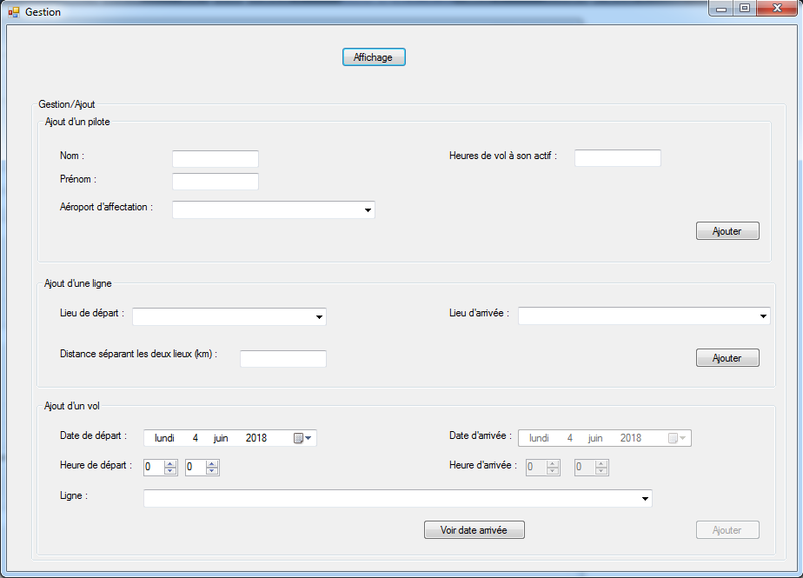

**Créer un pilote :**

Pour créer un pilote, l’utilisateur doit renseigner tous les champs du groupbox « Ajout d’un pilote » :

* Nom : Le nom de famille du pilote que l’on veut créer.
* Prénom : Le prénom du pilote que l’on veut créer.
* Heures de vol à son actif : Le nombre d’heures de vols que le pilote a déjà à son actif. Les heures de vols n’auront pas d’influence sur la suite du programme. Elles augmenteront juste après chaque vol que le pilote effectue.
* Aéroport d’affectation : L’utilisateur doit sélectionner dans la liste l’aéroport auquel sera affecté ce pilote.

Une fois ces 4 informations rentrées, l’utilisateur doit cliquer sur le bouton « Ajouter ». Si une information est manquante ou incorrecte un message avertira l’utilisateur. Si toutes les informations sont correctes un message informera l’utilisateur que le pilote a bien été ajouté.

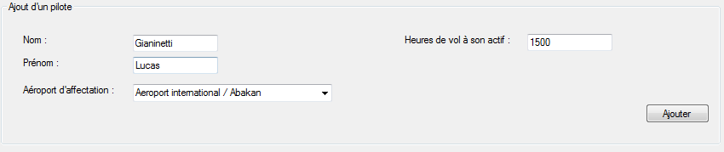

Pour l’exemple ci-dessus, le pilote qui sera créé s’appellera « Lucas Gianinetti » il aura « 1500 » heures de vol à son actif et sera affecté à « l’aéroport international d’Abakan ».

**Créer une ligne :**

Pour créer une ligne, l’utilisateur doit renseigner tous les champs du groupbox « Ajout d’une ligne » :

* Lieu de départ : L’utilisateur doit sélectionner dans la liste l’aéroport de départ de la ligne.
* Lieu d’arrivée : L’utilisateur doit sélectionner dans la liste l’aéroport d’arrivée de la ligne.
* Distance séparant les deux lieu (km) : La distance qui sépare l’aéroport de départ et l’aéroport d’arrivée.

Une fois ces 3 informations rentrées, l’utilisateur doit cliquer sur le bouton « Ajouter ». Si une information est manquante ou incorrecte, un message avertira l’utilisateur. Si toutes les informations sont correctes, un message informera l’utilisateur que la ligne a bien été créée.

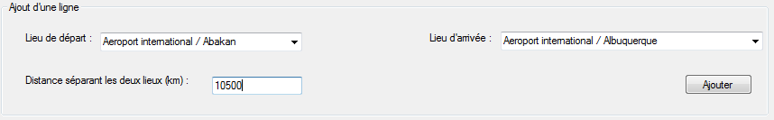

Pour l’exemple ci-dessus, la ligne qui sera créée part de l’aéroport international d’Abakan arrive à l’aéroport international d’Albuquerque pour une distance de 10500 km.

**Créer un vol :**

Avant de créer un vol, il faut avoir créer une ligne sinon la liste « Ligne » ne contiendra aucune ligne et le vol ne pourra être créé.

Pour créer un vol, l’utilisateur doit renseigner les champs suivant du groupbox « Ajout d’un vol » :

* Date de départ : L’utilisateur doit sélectionner grâce au DateTimePicker la date de départ du vol.
* Heure de départ : L’utilisateur doit sélectionner l’heure de départ. Le premier numericUp&Down représente les heures et le deuxième les minutes
* Ligne : L’utilisateur doit sélectionner dans la liste, la ligne sur laquelle il veut créer le vol.

Une fois ces trois informations rentrées, l’utilisateur doit cliquer sur le bouton «Voir date arrivée ». ». Si une information est manquante ou incorrecte, un message avertira l’utilisateur. Si toutes les informations sont correctes, la date d’arrivée et l’heure d’arrivée vont être mis à jour. L’utilisateur doit ensuite cliquer sur le bouton « Ajouter », un message informera que le vol a bien été ajouté.

Si la date de départ, l’heure de départ ou la ligne ont été modifiés après avoir cliqué sur le bouton « Voir date arrivée », il faudra à nouveau cliquer sur ce bouton pour mettre à jour l’arrivée du vol.

Avant avoir appuyé sur « Voir date arrivée » :

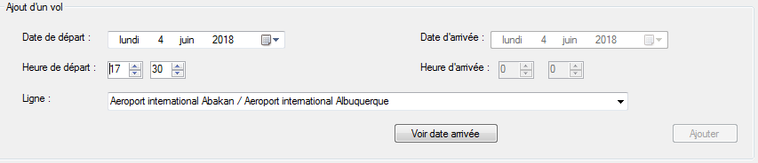

Après avoir appuyé sur « Voir date arrivée » :

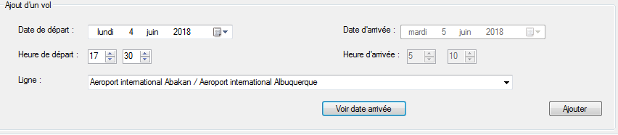

Pour l’exemple ci-dessus, le vol qui sera créé part le 4 juin 2018 à 17h30 et arrive le 5 juin 2018 à 5h10 sur la ligne Abakan – Albuquerque.

**Affichage :**

Dans la fenêtre affichage, les informations concernant les pilotes, lignes et vols existants y sont affichés.

Il permet aussi d’ajouter des vacances à un pilote et d’affecter un pilote à un vol.

**Affichage des informations concernant les pilotes existants :**

On retrouve dans le tableau les informations suivantes pour chaque pilote existant :

* Id : il permet de différencier deux pilotes ayant le même nom et prénom
* Nom
* Prénom
* Aéroport d’affectation
* Heures de vol à son actif

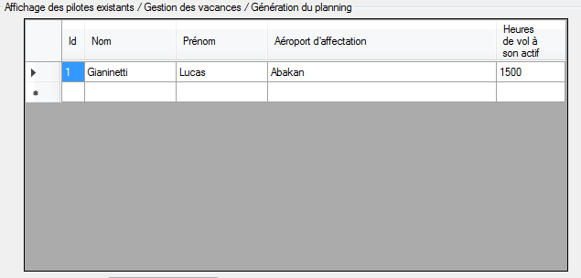

**Affichage des informations concernant les lignes existantes :**

On retrouve dans le tableau les informations suivantes pour chaque ligne :

* Id : numéro de la ligne
* Lieu de départ
* Lieu d’arrivée
* Distance

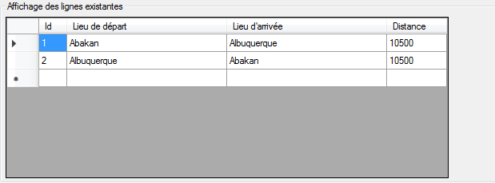

**Affichage des informations concernant les vols existants :**

On retrouve dans le tableau les informations suivantes pour chaque vol :

* Nom du vol
* Ligne : numéro de la ligne
* Aéroport de départ
* Aéroport d’arrivée
* Date de départ
* Date d’arrivée
* Pilote n°1, le pilote affecté au vol
* Pilote n°2, si un deuxième pilote est affecté au vol

Lorsqu’aucun pilote n’a été affecté à un vol, il est normal que les informations « Pilote n°1 » et « Pilote n°2 » soient vide.

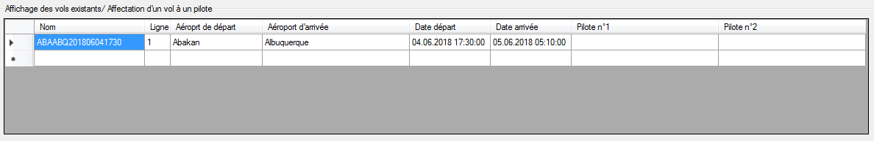

**Ajouter des vacances à un pilote :**

Pour ajouter des vacances à un pilote, l’utilisateur doit sélectionner une ligne dans le tableau grâce à la flèche noire qui se situe tout à gauche de la ligne :

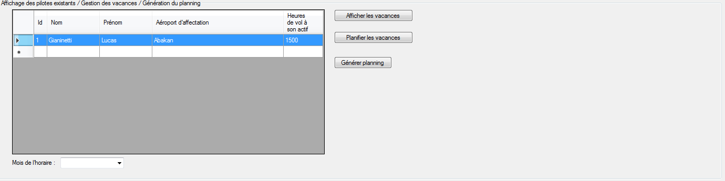

Une fois la ligne sélectionnée, l’utilisateur doit cliquer sur le bouton « Planifier les vacances ». Si la ligne n’est pas sélectionnée correctement, un message averti l’utilisateur. Si la ligne est sélectionnée correctement, une nouvelle fenêtre dans laquelle les vacances pourront être planifiées s’ouvre :

Dans cette nouvelle fenêtre, l’utilisateur doit indiquer la date de commencement et la date de fin des vacances. Une fois le choix fait, l’utilisateur doit cliquer sur « Valider ». Si le pilote est en train de travailler, est déjà en vacances ou s’il a déjà pris ses 25jours de vacances, un message avertira l’utilisateur. Sinon les vacances seront ajoutées et un message avertira l’utilisateur de cet ajout.

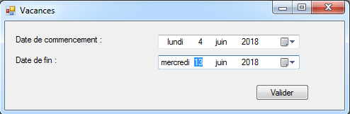

Pour l’exemple ci-dessus, il sera ajouté au pilote numéro 1 « Gianinetti Lucas » une période de vacances du 4 juin 2018 au 13 juin 2018.

**Afficher les vacances d’un pilote :**

Pour afficher les vacances d’un pilote, l’utilisateur doit sélectionner une ligne dans le tableau grâce à la flèche noire qui se situe tout à gauche de la ligne :



Une fois la ligne sélectionnée, l’utilisateur doit cliquer sur le bouton « Afficher les vacances ». Si la ligne n’est pas sélectionnée correctement, un message averti l’utilisateur. Si la ligne est sélectionnée correctement, une nouvelle fenêtre dans laquelle sont affichées les vacances du pilote s’ouvre :

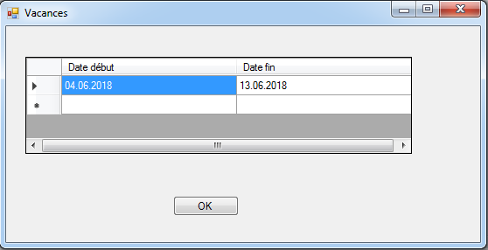

On y voit les vacances précédemment ajoutées.

**Affecter un pilote à un vol :**

Pour affecter un pilote à un vol, l’utilisateur doit sélectionner une ligne dans le tableau grâce à la flèche noire qui se situe tout à gauche de la ligne :

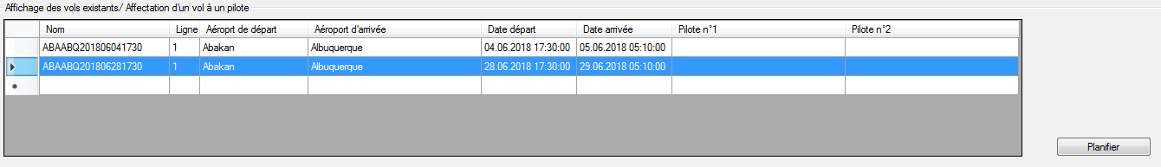

Une fois la ligne sélectionnée, l’utilisateur doit cliquer sur le bouton « Planifier ». Si la ligne n’est pas sélectionnée correctement, un message averti l’utilisateur. Si la ligne est sélectionnée correctement, une nouvelle fenêtre dans laquelle des pilotes pourront être affectés à ce vol apparait :

Dans la liste « Pilotes disponibles pour ce vol », tous les pilotes étant dans le même aéroport que l’aéroport de départ y sont affichés. Ces pilotes ne sont ni en vacances, ni déjà en train de travailler et ont eu une pause de plus de 12h depuis leur dernier vol.

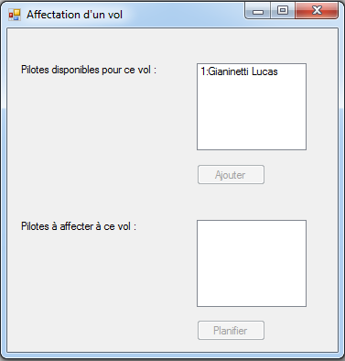

L’utilisateur doit alors sélectionner dans la liste « Pilotes disponibles pour ce vol » le pilote qu’il veut affecter à ce vol. Une fois le pilote sélectionné, il faut cliquer sur ajouter et le pilote apparait maintenant dans la liste « Pilotes à affecter à ce vol » :

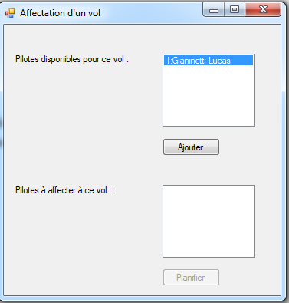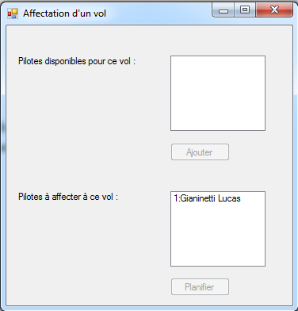

Puis l’utilisateur doit cliquer sur « Planifier », si le vol dure plus de 10h il sera demandé à l’utilisateur d’ajouter un 2ème pilote dans la liste « Pilotes à affecter à ce vol ». S’il y a suffisamment de pilotes à affecter à ce vol, un message averti l’utilisateur et la fenêtre se ferme.

**Générer un planning**